Manual de Usuario LA ESTANCIA

Cómo funciona el programa

**Hojas Excel con Macros Excel VBA**

Comprende por qué tienes que guardar la hoja de cálculo con macros habilitadas. Si no guardas tu hoja de cálculo como una hoja de cálculo habilitada para macros (con formato XLSM), la macro no se guardará como parte de ella. Esto quiere decir que las personas que trabajen con otras computadoras, no podrán usar tu macro si les envías ese libro.

Abre la hoja de cálculo habilitada para macros. Haz doble clic en la hoja de cálculo que tiene la macro guardada para abrirla en Excel.

Haz clic en Macros. Esta opción se encuentra en la barra de herramientas de la pestaña Programador. Se abrirá una ventana emergente.

Selecciona tu macro. Haz clic en el nombre de la macro que quieras ejecutar.

Haz clic en Ejecutar. Está en el lado derecho de la ventana. Ahora comenzará a ejecutarse tu macro.

Espera a que la macro termine de ejecutarse. Esto puede tardar varios segundos en ejecutarse. Todo depende de qué tan larga sea.

Además podrá encontrar y descargar información acerca del diseño y construcción de páginas y sitios Web, ventajas y oportunidades que le ofrece el poseer su propia página Web, así como las diferentes clases de Web (estática, dinámica) que se encuentran en el mercado.

Creación de hojas [**Excel**](http://www.queesexcel.net/) automatizadas mediante macros VBA, incluyendo ejemplos aplicados en la vida real para una eficiente gestión de los procesos internos de la empresa, dichas macros pueden descargarse para observar su funcionamiento y poder utilizarlas en su trabajo.

Por último dispone de una serie de artículos relacionados con el mundo industrial, económico y empresarial (Cuadro de Mando Integral CMI, técnica MRP, Innovación I+D+i, CRM, CRP....)

El sitio está estructurado en 3 grandes bloques principales:

* Macros VBA en Excel
* Artículos y temas industriales.
* Diseño y creación de sitios y páginas Web.

Examine la macro y pruébela

Al modificar una macro, puede aprender un poco acerca del lenguaje de programación Visual Basic.

Para modificar una macro, en el grupo Código en la pestaña Programador, haga clic en Macros, seleccione el nombre de la macro y haga clic en Editar. Esta acción hará que se inicie el Editor de Visual Basic.

Observe el código y vea de qué manera las acciones que ha grabado aparecen como código. Es probable que entienda bien algo del código y que otra parte le resulte un poco misteriosa.

Experimente con el código, cierre el Editor de Visual Basic y ejecute la macro nuevamente. Esta vez observe si sucede algo distinto.

PASOS PARA ELAVORAR UN MANUAL DE USUARIOS

El manual de usuario es un documento técnico de un determinado sistema que intenta dar asistencia que sus usuarios.  
  
Los manuales de usuario generalmente son incluidos a dispositivos electrónicos, hardware de computadora y aplicaciones. El manual de usuario puede venir tanto en forma de libro como en forma de documento digital, e incluso poder ser consultado por internet.  
  
En general, un manual de usuario debería poder ser entendido por cualquier usuario principiante, como así también serle útil a usuarios avanzados.  
Un manual de usuario completo suele tener:  
* Un prefacio, con información sobre cómo usar el propio manual.  
* Un índice.  
* Una guía rápida sobre cómo usar las funciones principales del sistema.  
* Una sección para la resolución de problemas.  
* Una FAQ (tipo de archivos).  
* Información de contacto.  
* Un glosario.

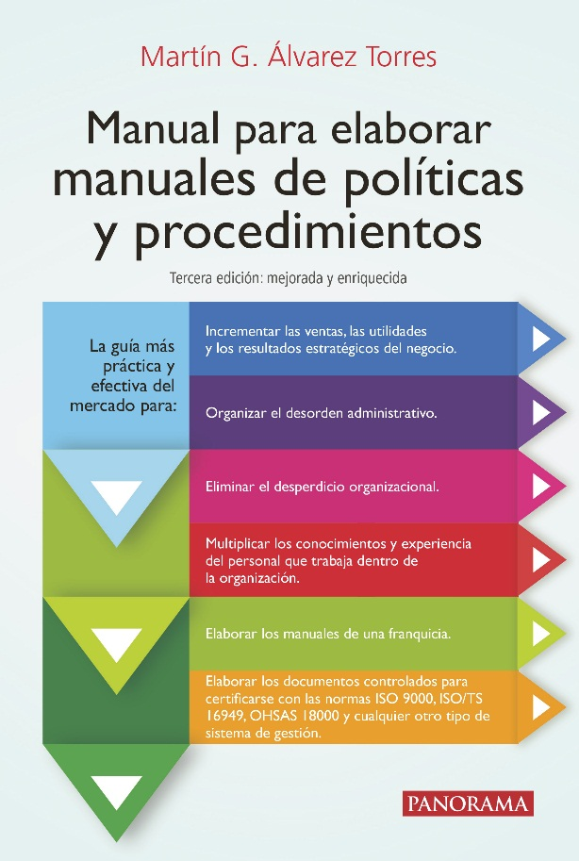

CATERING

Teléfono: 2333-7382

catering@restauranteestancia.com

En la Estancia sabemos lo importante de tu celebración, por eso te ofrecemos lo más selecto y variado de nuestros menús, para que puedas disfrutarlos en esa ocasión especial en la tranquilidad de su casa u oficina.

Para tu conveniencia nuestro servicio te ofrece:

Mesas

Sillas

Manteles y cubre-manteles

Servilletas

Cristalería

Meseros y bar tender

Cocineros

Parrilleros

Chafin

Parrillas de carbón

Todo el montaje del evento

¡Disfruta tu fiesta sin estrés!

EN TODOS NUESTROS RESTAURANTES:

REFORMA

Desayunos 2x1 de lunes a domingo al pagar en efectivo, tarjetas de débito o crédito (7 seleccionados)  
Desayunos 2x1 de lunes a domingo toda la carta al pagar con tarjetas de débito o crédito del G&T, Ficohsa, Promerica, Club BI

PLAZUELA

Desayunos buffet de lunes a sábado por Q.69.95  
Desayunos buffet día domingo por Q.79.95  
Desayunos Buffet para niños hasta 3 a 11 años Q.49.95  
Desayunos 2x1 de lunes a viernes al pagar en efectivo, tarjetas de debito o crédito ( 7 seleccionados )  
Desayunos 2x1 de lunes a domingo toda la carta al pagar con tarjetas de debito o crédito del G&T, Ficohsa, Promerica,

ZONA 14

Desayunos 2x1 de lunes a viernes al pagar en efectivo, tarjetas de debito o crédito ( 7 seleccionados)  
Desayunos 2x1 de lunes a viernes toda la carta al pagar con tarjetas de debito o crédito del G&T, Ficohsa, Promerica, Club BI,

VISTA HERMOSA

Desayunos 2x1 de lunes a viernes al pagar en efectivo, tarjetas de debito o crédito ( 7 seleccionados)  
Desayunos 2x1 de lunes a domingo toda la carta al pagar con tarjetas de debito o crédito del G&T, Ficohsa, Promerica, Club BI,

ROOSEVELT

Desayunos buffet de lunes a sábado por Q.69.95  
Desayunos buffet día domingo por Q.79.95  
Desayunos Buffet para niños hasta 3 a 11 años Q.49.95  
Desayunos 2x1 de lunes a viernes al pagar en efectivo, tarjetas de debito o crédito ( 7 seleccionados )  
Desayunos 2x1 de lunes a domingo toda la carta al pagar con tarjetas de debito o crédito delG&T, Ficohsa, Promerica, Club BI,

MAJADAS

Desayunos buffet de lunes a sábado por Q.69.95  
Desayunos buffet día domingo por Q.79.95  
Desayunos Buffet para niños hasta 3 a 11 años Q.49.95  
Desayunos 2x1 de lunes a viernes al pagar en efectivo, tarjetas de debito o crédito ( 7 seleccionados )  
Desayunos 2x1 de lunes a domingo toda la carta al pagar con tarjetas de debito o crédito del G&T, Ficohsa, Promerica, Club BI,

PORTALES

Desayunos 2x1 de lunes a sábado al pagar en efectivo, tarjetas de debito o crédito ( 7 seleccionados )  
Desayunos 2x1 de lunes a domingo toda la carta al pagar con tarjetas de debito o crédito delG&T, Ficohsa, Promerica, Club BI,

ARKADIA

Desayunos 2x1 los sábados y domingos de 8 a 11 de la mañana. (toda la carta al utilizar Club Bi, Ficohsa, G&T y Promerica y sin tarjetas 7 opciones diferentes)  
Lunes a viernes se atenderá desde las 12 del medio día.

MAZATENANGO

Desayunos buffet días sábado y domingo por Q.64.95  
Desayunos Buffet para niños hasta 3 a 11 años Q.49.95

PINULA

Desayunos 2x1 de lunes a viernes al pagar en efectivo, tarjetas de debito o crédito ( 7 seleccionados )  
Desayunos 2x1 de lunes a domingo toda la carta al pagar con tarjetas de debito o crédito del G&T, Ficohsa, Promerica y Club BI  
Desayunos Buffet días sábado Q.69.95 y domingo Q.79.95  
Desayunos Buffet para niños hasta 3 a 11 años Q.49.95

BARCENAS

Desayunos buffet de lunes a sábado por Q.69.95  
Desayunos buffet día domingo por Q.79.95  
Desayunos Buffet para niños hasta 3 a 11 años Q.49.95  
Desayunos 2x1 de lunes a viernes al pagar en efectivo, tarjetas de debito o crédito ( 7 seleccionados )  
Desayunos 2x1 de lunes a domingo toda la carta al pagar con tarjetas de debito o crédito del G&T, Ficohsa, Promerica y Club BI

ANTIGUA

Desayunos buffet día domingo por Q.79.95  
Desayunos 2x1 de lunes a sábado al pagar en efectivo, tarjetas de debito o crédito ( 7 seleccionados)  
Desayunos 2x1 de lunes a domingo toda la carta al pagar con tarjetas de debito o crédito del G&T, Ficohsa, Promerica y Club BI

NARANJO

Desayunos 2x1 de lunes a viernes al pagar en efectivo, tarjetas de debito o crédito ( 7 seleccionados )  
Desayunos 2x1 de lunes a domingo toda la carta al pagar con tarjetas de debito o crédito del G&T, Ficohsa, Promerica y Club BI